Всероссийский конкурс юных исследователей окружающей среды
(с международным участием)

Исследовательская работа

Изучение численности птиц деревни Новолисино
различными методами

Работу выполнил:
Алексеев Даниил Валерьевич 11 «а» кл.

Место выполнения работы:
МКОУ «Новолисинская школа-интернат
среднего (полного) общего образования»

Научный руководитель:
учитель биологии
Антонова Александра Николаевна

Ленинградская обл.
г. Тосно
2019 год
ОГЛАВЛЕНИЕ

ВВЕДЕНИЕ……………………………………………………………………..3
1. ОБЩИЕ ВОПРОСЫ ОРГАНИЗАЦИИ ИССЛЕДОВАТЕЛЬСКОЙ РАБОТЫ …………………….…………………………………………………4
1.1 Территория учетов…………….……………………………………….4
1.2 Заложение учетных маршрутов и учетной площадки……………….4
1.3 Организация полевой работы …………………………………………5
2.ТЕХНИКИ ПРОВЕДЕНИЯ УЧЕТОВ………………………………….......6
2.1 Техника проведения маршрутного учета…………………………….6
2.2 Техника проведения точечного учета………………………………...8
2.3 Техника проведения площадочного учета………………………….10
3. РЕЗУЛЬТАТЫ ИССЛЕДОВАНИЯ……………………………………….12
3.1 Организация исследовательской работы…………………………….12
3.2 Птицы деревни Новолисино………………………………………….13
3.3 Проведение маршрутного учета……………………………………..16
3.4 Проведение точечного учета………………………………………….18
3.5 Проведение площадочного учета…………………………………….21
3.6 Сравнение результатов учетов разными методами…………………22
ВЫВОДЫ……………………………………………………………………...24
ЗАКЛЮЧЕНИЕ……………………………………………………………….24
Список использованной литературы………………………………………...25
ПРИЛОЖЕНИЕ……………………………………………………………….26

ВВЕДЕНИЕ
На Земле существует около 9 тысяч видов птиц, а ученые открывают новые, неизвестные прежде виды. Общее число птиц, летающих, плавающих, бегающих по просторам Земли, превышает 100 миллиардов.
Встречаясь, каждый день с различными представителями орнитофауны, мы захотели узнать, что за птицы проживают на территории нашей деревни Новолисино и в каком количестве.
Тема нашей работы является актуальной, так как нет литературы, которая бы рекомендовала конкретную методику для наблюдения школьниками в условиях нашей местности.
В настоящее время в большинстве стран мира применяются следующие три основные группы методик учета птиц:
- методики линейных трансектов (маршрутные учеты),
- методики точечных учетов (точечные учеты),
- методики картирования территорий (площадочные учеты).
Эти три группы методик одобрены Международным комитетом по учетам птиц и для них выработаны международные стандарты.
Каждая из этих трех основных методик применяется в зависимости от целей исследования, особенностей местности, в которой проводится учет, сезона года и численности птиц, наличия времени и трудовых ресурсов.
Мы решили провести исследования всеми тремя методиками и узнать какая из них подходит больше всего для наблюдения школьниками в условиях нашей деревни (приложение фото 1).
Цель исследования: изучить численность птиц деревни Новолисино различными методами.
Задачи:
1. определить виды птиц, обитающих в д.Новолисино;
2. заполнить и проанализировать дневники учета птиц тремя методиками;
3. подсчитать суммарную плотность населения птиц по результатам каждого из учетов;
4. сравнить точность данных, полученных разными методиками;
5. сравнить эффективность, т.е. результативность, и трудоемкость разных методик учета птиц.
Сроки проведения исследования: 26.06.2019г.-28.06.2019г.
Место проведения исследования: лесной массив (смешанный лес) за МКОУ «Новолисинская СОШ-интернат» в деревне Новолисино Тосненского р-на Ленинградской области (приложение фото 2).
Методы исследования:
- анализ литературных источников;
- наблюдение;
- сбор материала;
- методика маршрутных учетов;
- методика точечных учетов;
- методика площадочных учетов.
Для этого исследования мы воспользовались методическими пособиями кандидата биологических наук, профессора Александра Сергеевича Боголюбова.

1. ОБЩИЕ ВОПРОСЫ ОРГАНИЗАЦИИ ИССЛЕДОВАТЕЛЬСКОЙ РАБОТЫ
1.1 Территория учетов
Для проведения данной исследовательской работы подходит любая залесённая территория: густые лесные массивы, сады и парки, кустарниковые заросли, как в горах, так и на равнине. Густые леса на крутых склонах, а также полностью открытое пространство или водные объекты затруднят проведение полевых работ.
Для проведения исследования желательно выбрать массив растительности минимально затронутый деятельностью человека площадью не менее 1 км2. Это связано с необходимостью проведения маршрутного и точечного учетов птиц, для которых требуются протяженные участки (площадочный учет можно провести и на ограниченном «пятачке» леса).
Научиться определять расстояния на местности проще. Для выработки этих навыков требуется один раз разметить стометровый отрезок в лесу, например бумажками через каждые десять метров (на ветвях и стволах деревьев), а после этого многократно тестировать детей на любых экскурсиях в природу по определению на глаз расстояний в диапазоне до 100 метров.

1.2 Заложение учетных маршрутов и учетной площадки
Заложение учетной площадки – процедура достаточно сложная и трудоемкая, поэтому начинать разметку площадки следует заранее.
Учетная площадка представляет собой участок территории размером от 200 до 500 м в поперечнике с нанесенной сеткой ориентиров. Удобнее заложить площадку внутри естественных границ – например взять за основу лесной квартал, ограниченный просеками, или прямоугольник, ограниченный дорогами.
Расположить площадку следует внутри массива, по которому проложен маршрут точечного и маршрутного учетов. Идеально, если линия маршрута будет проходить прямо через площадку. В крайнем случае, площадка одной из своих сторон должна выходить на линию маршрута.
Размер площадки зависит от количества «трудовых ресурсов», т.е. числа участвующих в выполнении данной работы школьников. Так, например, группа учащихся в 10-15 человек может разметить площадку 300 х 300 м на 1,5 – 2 часа, а вдвоем втроем эта работа займет целый день.
Для условий растительности средней полосы Европейской части России для учетов в весенне-летний сезон группой учащихся 10 чел. оптимальный размер площадки составляет 300 х 300 метров (9 гектар).
Форма площадки может быть произвольной, но удобнее (как для ее разметки, так и для проведения учетов на ней), сделать ее квадратной или хотя бы прямоугольной.
Поскольку учетчику во время учета птиц на площадке необходимо постоянно определять с достаточной точностью свою позицию и позицию увиденной или услышанной им птицы в любой точке площадки, внутри площадки наносят сетку ориентиров.
Это самый трудоемкий отрезок подготовительной работы. Самый простой способ нанести ориентиры – проложить внутри площадки параллельные ходы через равные расстояния, обозначив их, например, буквами. Временно промаркировать ходы можно листками бумаги, закрепленными на ветвях или стволах деревьев. Проложение параллельных ходов производится строго по компасу. Затем производится разбивка ходов на пикеты. По линии каждого хода с помощью рулетки (менее точно – шагами) на деревьях или ветвях через равные расстояния оставляют метки. Пикеты обозначают цифрами. Таким образом, вся площадка оказывается покрыта сетью ориентиров, обозначенных буквенно-цифровыми символами (как шахматная доска).
Расстояния между ходами и пикетами должны быть равными. Это расстояние выбирается в пределах от 30 до 50 метров, опять же в зависимости от условий местности и характера птичьего населения.

1.3 Организация полевой работы
Поскольку сутью этой работы является одновременное проведение учетов птиц тремя различными способами, учебную группу учащихся разбивают на три бригады, каждая из которых будет проводить учет одним из способов.
Для сравнимости результатов, желательно, чтобы все три группы учетчиков прошли одинаковую подготовку и обладали одинаковыми навыками определения птиц и проведения учетов. Поскольку это условие практически невыполнимо, желательно, чтобы бригады, проведя учет одним из способов, в течение следующих двух дней провели учет другими способами. Таким образом, период учетных работ будет составлять три дня, а с помощью каждой из методик будет проведено по три учета.
Напомним основные правила проведения учетных работ. Во-первых, учеты следует проводить ранним утром, в это время птицы наиболее активны и лучше заметны на учете. Во-вторых, учет следует проводить в хорошую погоду, главное - без ветра и дождя, шум которых мешает слушать птиц. В-третьих, учет следует проводить вдвоем или втроем - не больше, так как большая группа создает много шума при передвижении и также мешает слушать птиц. Одежда учетчиков должна быть мягкой и не создавать шума при движении и, по возможности, не яркой.
На учете необходимо иметь с собой полевой дневник, бинокль, а при необходимости и полевой определитель птиц.

2. ТЕХНИКИ ПРОВЕДЕНИЯ УЧЕТОВ
2.1 Техника проведения маршрутного учета
При проведении данной работы предлагается использовать методику "маршрутного учета без ограничения полосы обнаружения с расчетом плотности населения по средним дальностям обнаружения птиц" (Равкин, 1967). Во время учета наблюдатель идет по маршруту и отмечает в полевом дневнике всех поющих птиц, независимо от расстояния до них. Скорость движения во время учета должна быть достаточно низкой, чтобы наблюдатель уверенно регистрировал звуковые сигналы птиц. В то же время следует избегать лишних остановок и целенаправленно прислушиваться в промежутках между регистрациями встреч птиц, т.к. это приводит к завышению показателей численности. С учетом этих требований, обычная скорость пешего учета составляет 2 - 2,5 км/час.
Записи в полевом дневнике
До начала учета в полевом дневнике как обычно отмечаются (рис. 1): место проведения учета (административное положение, ближайший населенный пункт), дата, состояние погоды (облачность, температура, наличие ветра).
Для занесения результатов учета на развороте полевого дневника готовится небольшая таблица (рис.1). В верхнем левом ее углу указывается время начала учета (здесь же указывается время его окончания). В ее правой верхней части указывается название местообитания (биотопа), в котором будет проводиться учет.

Место: г. Москва, парк "Сокольники", главная аллея - 3 квартал.
Дата: 10 мая 2001
Погода: t +10°, ветра нет, обл. 0 (ясно)
Данные учета:
6.30-7.45 | Елово-березовый лес
Зяблик  Пеночка-теньковка  Певчий дрозд  … | ♂-40; ♂-150; 3–20; ♂-80; ♂-50; .......  ♂-50; ♂-80; ♂-120; .........  ♂-100; ♂-70;1-10; ♂-60..........  …  Пройдено 2,5 км.

Рис. 1. Образец заполнения страницы полевого дневника при проведении маршрутного учета птиц в гнездовой сезон.

В отличие от осеннего сезона, в гнездовой сезон учет птиц проводится, в основном, по голосам поющих самцов, т.е. по песням. В соответствии с этим и вид птицы определяется по песне. Число особей в гнездовой сезон определить легко: одна песня – одна птица. Это существенно проще, чем осенью или зимой, когда птицы держатся в стайках.
При обнаружении птицы в полевом дневнике отмечаются: вид птицы (в колонке слева), ее пол – значком (если это поющий самец) и расстояние до птицы в момент обнаружения (в колонке справа, рис.1).
Определение расстояний до птиц
Расстояние до встречаемых на учете птиц определяется в момент обнаружения, т.е. в тот момент, когда птица только увидена или услышана. Расстояние определяется по прямой между учетчиком и птицей.
Для целей данной работы рекомендуется выделение четырех групп "дальностей обнаружения" - от 0 до 25 метров ("близко"), от 25 до 100 метров ("недалеко"), от 100 до 300 метров ("далеко"), и от 300 метров до километра ("очень далеко"). (Предполагается, что далее 1 км определить видовую принадлежность птицы затруднительно и не нужно). Если пользоваться этим стандартом и не планировать более тщательных исследований, то во время учета можно ограничиться определением расстояний до птицы по этим четырем группам, а не в метрах, т.е. определять просто - в какой "полосе" встречена птица - близко, недалеко, далеко или очень далеко.
Обработка результатов маршрутного учета
В полевом дневнике составляется итоговая таблица - выборка учета. Выборка представляет собой список зарегистрированных на учете (учетах) птиц с указанием количества встреченных особей, разнесенным по группам дальностей их обнаружения ("близко", "недалеко", "далеко", "очень далеко").
Подсчет птиц в выборке ведут раздельно для поющих самцов и всех остальных (непоющих) увиденных и услышанных (но не по песне) птиц. Если число поющих самцов превышает число остальных птиц, то их просто исключают из дальнейших расчетов, рассчитывая далее плотность населения только самцов. После расчета плотности населения самцов полученное число умножают на два. Таким образом учитывают число самок в популяции (исходя из предположения, что число самцов и самок в популяции одинаково).
Если непоющих птиц во время учета было зарегистрировано больше, чем поющих, расчет плотности населения проводится по всем встреченным особям, а полученный результат на два не умножают.
Расчет плотности населения ведется для каждого из встреченных видов в отдельности по формуле: N вида = ((n1 х 40) + (n2 х 10) + (n3 х 3) + n4) / L, где N – плотность населения вида в особях на 1 км2, n1 - n4 - число поющих самцов, зарегистрированных в полосах обнаружения соответственно 0-25 (близко), 25-100 (недалеко), 100-300 (далеко) и 300-1000 метров (очень далеко); 40, 10, 3 и 1 - пересчетные коэффициенты, а L учетный километраж (в км.).
Если поющие самцы преобладали во время учета и расчет проводился только по самцам, полученную плотность (число гнездящихся пар) умножают на два и получают истинную плотность населения в особях на 1 км2, или оставляют без изменений, если число непоющих птиц во время учета превысило число поющих самцов.
По итогам маршрутного учета составляют таблицу, где для каждого вида указана плотность его населения на изученном отрезке территории.

2.2 Техника проведения точечного учета
Точечный учет представляет собой маршрут с точками учета, распределенными равномерно по всей его длине (нитка с нанизанными точками-бусинками). Учетчик перемещается между точками пешком или на транспортном средстве, а на точках делает остановки, во время которых проводит учет, т.е. внимательно слушает птиц.
Более широкое распространение получили учеты продолжительностью 5 минут и на Международном симпозиуме по проблемам учетов птиц в Асиломаре (США) были выработаны рекомендации международного стандарта такого учета (Recher, 1981).
Метод точечных учетов, по сравнению с другими, имеет несколько преимуществ при использовании в орнитологическом мониторинге: его легче стандартизировать и легче соблюдать стандарт в полевых условиях. Этот метод также не требует от наблюдателя продолжительной концентрации внимания, как метод маршрутного учета.
В соответствии с целями данного учебного занятия точечный учет проводится группой учащихся по тому же маршруту и одновременно с маршрутным учетом. Первую остановку учетчики совершают в точке начала учета (точка №1).
Собственно учет проводится в течение 5 минут. В течение этого времени учетчики стоят неподвижно и слушают всех птиц вокруг себя. При временном ухудшении слышимости (низко пролетает самолет, проезжает машина и т.п.) учет надо прекратить и фиксировать время перерыва. После исчезновения шума учет следует продолжить (не превышая 5 минут «чистого» учета).
В полевой дневник заносят всех птиц, замеченных (увиденных и услышанных) в радиусе 50 метров вокруг точки стояния. Запись в полевом дневнике несколько отличается от маршрутного учета. Зарегистрированные во время остановок птицы записываются в отдельности для каждой точки учета (рис.2).
Для каждой встреченной птицы, также как и во время маршрутного учета, отмечаются вид птицы и ее пол, если это поющий самец (значком), или цифрой (обозначающей число особей), если птица не поет, или ее пол невозможно определить по внешнему виду. Записи ведутся в строчку, по мере регистрации птиц в течение пятиминутного отрезка времени.

Место: г. Москва, парк "Сокольники", главная аллея - 3 квартал.
Дата: 10 мая 2001
Погода: t +10°, ветра нет, обл. 0 (ясно)
Данные учета:
6.30-7.45 | Елово-березовый лес
Точка 1 (6.30-6.35) | Зяблик ♂; ♂; 1;  Пеночка-теньковка ♂; ♂;  Певчий дрозд ♂;
Точка 2 (6.40-6.50) | Зяблик 3; ♂; ♂;  Пеночка-теньковка ♂;
… | …

Рис. 2. Образец заполнения страницы полевого дневника при проведении точечного учета птиц в гнездовой сезон.

Учетчики должны особенно внимательно относиться к регистрации местоположения поющих птиц, для того, чтобы не отмечать одних и тех же птиц дважды. Совершить такую ошибку при проведении точечного учета намного вероятнее, чем во время маршрутного, т.к. на маршрутном учете учетчик сам постоянно передвигается и вероятность повторной регистрации одной и той же птицы ниже.
Проведя учет в течение пяти минут на одной точке и записав всех услышанных и увиденных за это время птиц в полевой дневник, начинают движение по маршруту, подсчитывая шаги. Следующая остановка делается на расстоянии 200 метров от первой. Там снова учет проводится в течение 5 минут, после чего учетчики следуют дальше. Так учетчики проходят весь запланированный маршрут.
Обработка результатов точечного учета
В качестве показателя уровня численности каждого вида рекомендуется принимать максимальные значения всех учетов конкретного маршрута, т.е. количество отмеченных особей (или пар) на одну точку учета (берутся максимальные значения с каждой точки).
Первым этапом обработки данных является расчет плотности населения каждого из видов на всех точках. Плотность рассчитывается просто - это число зарегистрированных птиц (только самцов, если они преобладали на учете, или всех птиц, если преобладали неопределенные птицы) на площадь обследованной территории, т.е. круга: πr 2 , где π - число пи, равное приблизительно 3,14, а r – радиус круга, в нашем случае равный 50 метрам, или 0,05 км. Для того, чтобы рассчитать плотность населения птиц на 1 км2 , следует число зарегистрированных на площадках птиц просто умножить на 127,4 (т.к. площадь круга с диаметром 50 м составляет 0,00785 км 2 , что в 127,4 раза меньше 1 км 2).
Если подсчет производился по самцам – полученное число умножают на два, включая в итог неучтенных самок, если по всем птицам – полученное число оставляют без изменений.
На втором этапе обработки находят усредненную по всему маршруту плотность населения (для каждого вида в отдельности). Для этого данные о плотности на всех точках делят на общее число точек на маршруте (ни в коем случае не на число точек, на которых данных вид был зарегистрирован). Таким образом находят плотность населения каждого вида птиц на всей обследованной территории (в особях на 1 км2). В таком виде эти данные сравнимы с данными, полученными на маршрутном учете.
2.3 Техника проведения площадочного учета
Площадочный учет, или метод картирования территорий, дает наиболее точные (близкие к абсолютным) данные о плотности популяций гнездящихся (стационарных) птиц.
В практике орнитологических исследований метод картирования используют, в основном, в гнездовой период для учета территориальных птиц, главным образом воробьиных. Однако, так как многие мигрирующие виды занимают территории на местах зимовок, а многие немигрирующие виды держат территорию весь год, метод картирования используют также и вне гнездового сезона.
Применяя метод картирования, рекомендуется употреблять следующие термины:
площадка - определенная территория, на которой проводится учет;
контакт - одна полевая отметка встречи птицы (визуально или по голосу);
одновременные контакты - контакты более, чем с одной особью данного вида одновременно, так, чтобы было совершенно ясно, что это разные птицы;
регистрация - отметка контакта на карте посещения, сделанная учетчиком;
карта посещения - карта, которую учетчик использует для отметки контактов (нанесения регистраций) во время посещения площадки;
видовая карта - карта для каждого вида отдельно, на которую наносятся все регистрации с карт посещений для определения территорий;
территория - площадь, которую занимает поющий самец (пара птиц);
Проведение площадочного учета
Как уже указывалось выше, перед началом учетных работ необходимо подготовить схемы учетной площадки (карту) – по одной на каждое посещение (учет). Схема должна отражать систему ориентиров (пикетов) на площадке и, желательно, ее основные физические особенности (рис. 3).
Движение по площадке начинают с любого угла и двигаются зигзагообразно по параллельным линиям (ходам) площадки (на рисунке 3 эти линии отмечены буквами). Сначала двигаются в одну сторону, затем назад - по параллельной линии.
Услышав поющую птицу, учетчик наносит ее на схему площадки карандашом в виде кружка, в котором условными обозначениями (любыми) вписывает видовое название птицы. Регистрации наносят на схему в соответствии с ориентирами – пикетами на линиях и другими физическими ориентирами, нанесенными на схему (рис.3).

Место:
Дата:
Время:
Погода: t +10°, ветра нет, обл. 0 (ясно)
Данные учета:
11
10
9
8
7
6
5
4
3
2

1
А Б В Г Д Е Ж З И К Л

Рис. 3. Карта посещения (схема площадки)

Двигаясь в направлении поющей птицы, можно уточнять ее месторасположение, стирая неправильную запись и нанося новую. Одновременные контакты (что очень важно) отмечают, соединяя на схеме две регистрации пунктирной линией.
Проходя обратно по соседней линии площадки, еще раз уточняют местоположение зарегистрированного ранее самца (если он продолжает петь). Очень внимательно следует относиться к местоположению поющих самцов при возвратном прохождении района его пения, чтобы не отметить на карте одну и ту же птицу дважды в непосредственной близости от первого контакта.
Учет завершают также на одном из углов площадки. На каждой карте посещения помимо собственно данных учета следует отметить: название или номер учетной площадки, год, время начала и окончания учета, фамилию наблюдателя (-лей), погоду. Карты посещения используют при дальнейшей обработке для составления видовых карт.
Первичная обработка результатов площадочного учета
На основе карты (карт) посещения составляются видовые карты, на которые наносятся регистрации со всех учетов. Если учет проводился только один раз, видовые карты не составляют (однако, достоверность такого учета очень мала).
Две предполагаемые территории выделяются как различные только в том случае, если имеется минимум одна пара одновременных регистраций-контактов (отмечены два одновременно поющих самца). Принимать за территорию одноразовые регистрации можно только при обработке результатов нескольких учетов.
Итогом картографической обработки должны быть видовые карты с нанесенными на них достоверными территориями, т.е. участками обитания гнездящихся пар. Если видов на площадке не много, можно составить общую карту населения птиц площадки, на которую нанести территории всех видов (например, разными цветами).
Расчет плотности населения
В отличие от двух предыдущих методик учета птиц, расчет плотности населения по итогам учета на площадке чрезвычайно прост. Плотность популяции (или всего сообщества) следует определить как количество стационарных самцов (закартированных территорий) на единицу площади. При учете на площадках принят стандарт единицы площади – 1 гектар, однако для целей нашего исследования (для сравнимости данных) предлагается произвести расчет на 1 км2.
При расчете плотности населения по итогам площадочного учета следует произвести процедуру, аналогичную маршрутному и точечному учетам – умножить число территорий достоверно зарегистрированных на площадке самцов на два, восполнив таким образом, численность не включенных в учет самок. Сделать это надо только в том случае, если число поющих самцов превышало число всех остальных, не определенных до пола птиц, встреченных на учете. Если число птиц неопределенного пола было выше числа самцов – плотность рассчитывают с их учетом и полученное значение на два не умножают.

3. РЕЗУЛЬТАТЫ ИССЛЕДОВАНИЯ
3.1 Организация исследовательской работы
Выбор территории учетов
Для проведения данной исследовательской работы мы выбрали лесной массив за нашей школой в д.Новолисино, минимально затронутый деятельностью человека, площадью 1 км2 (1600м х 625м) (приложение фото 3).
Подготовка к учетам
Птиц Ленинградской области и их голоса мы изучали в течение нескольких предыдущих учебных лет не только на уроках биологии, но и на занятиях кружка «Эколог-исследователь», на внеурочных занятиях «Дом, в котором я живу».
Готовясь к этой исследовательской работе, мы под руководством учителя биологии Антоновой Александры Николаевны, дополняли свои знания изучением птиц нашей деревни и их голосов на экскурсиях, по видео фильмам и аудио записям на протяжении всего 2018-2019 учебного года.
Определять число видимых и слышимых птиц и определять расстояние до них мы заранее тренировались в лесу за Новолисинской СОШ (приложение фото 4).
Заложение учетных маршрутов и учетной площадки
24.06.2019 на выбранной территории мы заложили учетный маршрут для проведения по нему маршрутного и точечного учетов, который проходит по просеке и тропам и не проходит по границам биотопов (приложение фото 3).
Протяженность маршрута для обоих способов учета (маршрутного и точечного) одинакова и составляет 2,6 км. Для точечного учета заложенный маршрут мы разделили на 14 точек учета, каждую из которых промаркировали (приложение фото 5). Расстояние между точками 200 метров мы отмеряли с помощью рулетки.
25.06.2019 на выбранной территории мы заложили учетную площадку, через которую проходит линия маршрута (приложение фото 3). Размер площадки имеет форму квадрата и составляет 300 х 300 метров (9 гектар). Внутри площадки мы нанесли сетку ориентиров: с помощью компаса и рулетки проложили параллельные ходы через расстояния 30 м. и обозначили их буквами от А до Л. Первый ход А проложили от А1 до А11, которая совпала с Точкой 4 точечного маршрута (приложение фото 6).
Затем мы произвели разбивку ходов на пикеты: по линии каждого хода с помощью рулетки на деревьях или ветвях через каждые 30 м. оставляли метки. Таким образом, вся площадка оказалась покрыта сетью ориентиров, обозначенных буквенно-цифровыми символами (как шахматная доска). Перед проведением учетов мы заготовили схему или карту площадки. Схема – это сетка ориентиров с буквенно-цифровыми обозначениями пикетов, линиями параллельных ходов и контуром площадки.
Организация полевой работы
Учебную группу учащихся мы разбили на три бригады, каждая из которых, проведя учет одним из способов, в течение следующих двух дней провели учет другими способами. Таким образом, период учетных работ составил три дня, а с помощью каждой из методик проведено по три учета.

3.2 Птицы деревни Новолисино
Готовясь к проведениям учетов, изучая птиц по внешнему виду и голосу, мы определили, что на выбранном нами участке за Новолисинской СОШ обитают: домовый воробей, большая синица, сорока, сойка, зяблик, обыкновенная кукушка и большой пестрый дятел.
Домо́вый воробе́й (лат. Passer domesticus) — наиболее распространённый вид из рода настоящих воробьёв (Passer) семейства воробьиных (Passeridae) (приложение фото 8). Это одна из самых известных птиц, обитающих по соседству с жилищем человека, хорошо узнаваемых как по внешнему виду, так и по характерному чириканью. Длина тела до 16 см, масса 23–35 г. Общая окраска оперения у воробья коричневато-бурая сверху, беловатая снизу. Щёки белые, ушная область бледно-серая. Крылья с желтовато-белой поперечной полосой. Самец отличается от самки большим черным пятном, охватывающим подбородок, горло, зоб и верхнюю часть груди. У самки голова и горло серые, а над глазом имеется бледная серо-жёлтая полоса.
Больша́я сини́ца, или больша́к (лат. Parus major), — распространённая птица из семейства синицевых, отряда воробьинообразных (приложение фото 9). В дикой природе встречается в разнообразных лесах, обычно на открытых участках, опушках, по берегам водоёмов. Это, как правило, неперелётные птицы, и большинство больших синиц не мигрирует, кроме очень суровых зим. Синица выделяется чёрной головой и шеей, бросающимися в глаза белыми щеками, оливковым верхом и жёлтым низом, размером примерно с воробья, имеет достаточно длинный хвост. Длина тела 13—17 см, масса 14—21 г. Гнездится в дуплах и пустотах деревьев, а также в разнообразных нишах как природного, так и антропогенного происхождения.
Соро́ка, или обыкновенная сорока, или европейская сорока (лат. Pica pica) — птица семейства врановых из рода сорок (приложение фото 10). Благодаря характерному чёрно-белому оперению и необычно длинному хвосту сорока неповторима и легко узнаваема. Голова, шея, грудь и спина чёрные с фиолетовым или синевато-зелёным металлическим отливом, живот и плечи белые. Длинный хвост (длиннее тела) и крылья — чёрного окраса. Самцы и самки внешне не отличаются друг от друга, хотя самцы несколько тяжелее — в среднем 233 г, а самки — в среднем 203 г. Сороки могут достигать длины примерно 51 см, размах крыльев составляет около 90 см. Сорока часто подаёт голос, издавая характерные громкие стрекочущие звуки — переговариваясь друг с другом или заметив опасность. Обыкновенные сороки являются оседлыми птицами. Они обитают в небольших лесах, в парках, садах, рощах, перелесках, часто неподалёку от человеческого жилья. Избегают густого леса. Сороки - парные птицы. Пары отважно защищают свою территорию от других сорок. Сорока — всеядная птица. Она питается как животным, так и растительным кормом.
Со́йка (лат. Garrulus glandarius) — птица рода соек семейства врановых отряда воробьинообразных (приложение фото 11). Обитает в лиственных, смешанных и хвойных лесах. Имеет яркое, рыхлое оперение, заметный широкий хохол на голове и довольно длинный хвост. Цвет туловища рыжевато-коричневый, крылья, хвост, у некоторых подвидов и верх головы — черные, надхвостье белое, перья на плечах — ярко-голубые с узкими черными полосками. Взрослые особи имеют рост 15 см и длину с хвостом 25—40 см; вес — 150—200 грамм. Крик — резкое «дчээ-дчээ» и дребезжащее «пиррь». Песня — набор резких звуков и подражаний другим видам птиц. Кроме того, сойка легко обучается подражать любым звукам, от человеческого голоса до стука топора. В конце апреля или начале мая оба партнера строят гнездо из соломинок и корешков. Часто гнездо находится в таком месте, что человек может достать его рукой, реже на высоте более 5м, иногда оно почти открыто или спрятано внутри дупла или скворечника, предназначенного для неясыти. Сойки всеядны. Летом они поедают насекомых, но не брезгуют и чужими яйцами и птенцами, ящерицами и лягушками.
Зя́блик (лат. Fringílla coélebs) — певчая птица семейства вьюрковых, одна из самых многочисленных птиц в России (приложение фото 12). Величиной зяблик примерно с воробья (длина около 17 см). Наряд самца в брачный период довольно красивый — нижняя часть тела от горла и щек до основания хвоста кирпично-красного цвета, лоб черный, верх головы, затылок и задняя часть шеи пепельно-серые. Перья крыла бурые с белыми каемками по внешнему краю. Перья в хвосте тоже бурые, а два крайних хвостовых пера имеют белые пятна. На крыльях две белые хорошо заметные поперечные полоски. Спина коричневая, надхвостье зеленоватое. Самки нарядом похожи на самцов, но общий тон оперения буроватый.
Обитает в лесах и парках всех типов, часто у самого жилья человека. Гнёзда вьёт на деревьях, обычно выше человеческого роста, маскируя их мхом и лишайниками. Питается семенами и зелёными частями растений, летом — также насекомыми и другими беспозвоночными, которыми выкармливает и птенцов. Песня у зяблика звучная, его часто содержат в клетке как красивую певчую птицу.
Обыкнове́нная куку́шка (лат. Cuculus canorus) — птица, наиболее распространённый и известный вид в семействе кукушковых (приложение фото 13). Размерами чуть меньше голубя, длина тела — до 40 см, масса около 100 г. Хвост длинный, ступенчатый, до 22–25 см, с белым кончиком. У рыжих самок хвост с темной полосой по краю. У взрослых самцов спина и хвост тёмно-серые, горло, зоб и грудь светло-серые. Остальная часть тела белая с тёмными поперечными полосками. Клюв слегка изогнут книзу. Глаза и края век желтовато-янтарные. Ноги короткие, оранжевого цвета. Молодые птицы ржаво-рыжие или сероватые.
Обитают в лесах, кустарниках, по берегам оврагов и стоячих водоёмов, в степях, парках и садах. Для обыкновенной кукушки характерен гнездовой паразитизм: яиц она не насиживает, а подкладывает их в гнезда мелких птиц: дубровника, горихвостки, чернушки, камышовок, зябликов и т. д. Птенцы кукушки, будучи еще неоперенными и слепыми, постепенно выталкивают остальных птенцов или еще невылупившиеся яйца из гнезда. Примерно на 20-е сутки он покидает гнездо, в два-три раза превосходя своих воспитателей по размеру. Кукует только самец, сидя на возвышении какой-нибудь горизонтальной ветки, или в полете. Во время пения самец опускает крылья, приподнимая и распуская хвост.
Большо́й пёстрый дя́тел, или пёстрый дя́тел (лат. Dendrocopos major) — птица, достаточно крупный и один из наиболее известных представителей семейства дятловых (приложение фото 14). Это самый распространенный дятел, населяющий большую часть лесов страны, включая смешанные и лиственные леса. Длина тела — 23–26 см, масса — 70–100 г. В окраске преобладают черные и белые тона, у самцов — красный затылок. На голове у молодых самцов красная шапочка. Верх черный с белыми пестринами, низ белый с красным подхвостьем. Ноги у дятла короткие и очень сильные, с цепкими когтями, два пальца направлены вперед, два — назад. Клюв прямой, клиновидный, служащий для выдалбливания дупл для гнезд и для раскалывания коры в поисках пищи. Гнездится в пригодных для устройства дупел деревьях. Зачастую это высохшие и загнившие стволы осины, ольхи или березы. Подстилка в гнезде состоит из мелких кусочков древесины.

3.3 Проведение маршрутного учета
Маршрутный учет мы проводили в течение трех дней с 26.06.2019 по 28.06.2019 тремя бригадами. Учет птиц проводили по голосам поющих самцов: одна песня – одна птица. Во время учета мы шли по маршруту от Точки 1 до Точки 14 (приложение фото 3) с приблизительной скоростью 2.5 км/ч и отмечали в полевом дневнике всех поющих птиц, определяя примерное расстояние до них (приложение фото 15).

Дневник маршрутного учета 1
Бригада №1, бригадир Алексеев Даниил
Место: д.Новолисино, Тосненский р-н, лесной массив за Новолисинской СОШ
Дата: 26.06.2019г.
Погода: t +20°, ветра нет, обл. 0 (ясно)
Данные учета:
 | Смешанный лес
 | «близко»  от 0 до 25 | «недалеко»  от 25 до 100 | «далеко»  от 100 до 300 | «очень далеко»  от 300 до 1000
Домовый воробей | ♂ ♂ ♂ ♂ ♂ | ♂ ♂ ♂ ♂♂♂ | ♂ ♂ ♂
Большая синица | ♂ ♂ ♂ ♂ ♂ | ♂ ♂ ♂ ♂ | ♂ ♂ ♂ ♂ | ♂ ♂
Сорока | ♂ | ♂ | ♂
Сойка | ♂ | ♂ ♂
Зяблик |  | ♂♂ | ♂
Обыкновенная кукушка |  |  | ♂
Большой пестрый дятел |  | ♂ | ♂
Дневник маршрутного учета 2
Бригада №2, бригадир Федорова Мария
Место: д.Новолисино, Тосненский р-н, лесной массив за Новолисинской СОШ
Дата: 27.06.2019г.
Погода: t +21°, ветра нет, обл. 0 (ясно)
Данные учета:
 | Смешанный лес
 | «близко»  от 0 до 25 | «недалеко»  от 25 до 100 | «далеко»  от 100 до 300 | «очень далеко»  от 300 до 1000
Домовый воробей | ♂ ♂ ♂ | ♂ ♂ ♂ ♂ ♂ | ♂ ♂
Большая синица | ♂ ♂ ♂ ♂ ♂ ♂ | ♂ ♂ ♂ | ♂ ♂ ♂ ♂ | ♂
Сорока |  | ♂ ♂ | ♂
Сойка |  | ♂ ♂
Зяблик | ♂♂ | ♂♂♂ |  | ♂
Обыкновенная кукушка |  | ♂♂ | ♂ ♂ | ♂
Большой пестрый дятел | ♂ |  | ♂
Дневник маршрутного учета 3
Бригада №3, бригадир Владимиров Даниил
Место: д.Новолисино, Тосненский р-н, лесной массив за Новолисинской СОШ
Дата: 28.06.2019г.
Погода: t +20°, ветра нет, обл. 0 (ясно)
Данные учета:
 | Смешанный лес
 | «близко»  от 0 до 25 | «недалеко»  от 25 до 100 | «далеко»  от 100 до 300 | «очень далеко»  от 300 до 1000
Домовый воробей | ♂ ♂ ♂ ♂ | ♂ ♂ ♂ ♂ | ♂♂♂
Большая синица | ♂♂♂ | ♂♂♂♂♂♂♂ | ♂ | ♂♂♂
Сорока |  | ♂ | ♂♂
Сойка | ♂ | ♂♂
Зяблик |  | ♂♂♂ | ♂ | ♂♂
Обыкновенная кукушка |  | ♂ |  | ♂
Большой пестрый дятел |  |  |  | ♂
По окончании учетных работ на основе записей в полевых дневниках маршрутного учета мы составили итоговую таблицу – выборку учетов.

Выборка учетов птиц деревни Новолисино маршрутным методом
Даты учетов: 26.06.2019г., 27.06.2019г., 28.06.2019г.
Общее пройденное расстояние (L): 7,8 км (3х2,6 км.)
Виды птиц | «близко»  от 0 до 25 | «недалеко»  от 25 до 100 | «далеко»  от 100 до 300 | «очень далеко»  от 300 до 1000
Домовый воробей | 5+3+4=12 | 6+5+4=15 | 3+2+3=8 | -
Большая синица | 5+6+3=14 | 4+3+7=14 | 4+4+1=9 | 2+1+3=6
Сорока | 1+0+0=1 | 1+2+1=4 | 1+1+2=4 | -
Сойка | 1+0+1=2 | 2+2+2=6 | - | -
Зяблик | 0+2+0=2 | 2+3+3=8 | 1+0+1=2 | 0+1+2=3
Обыкновенная кукушка | - | 0+2+1=3 | 1+2+0=3 | 0+1+1=2
Большой пестрый дятел | 0+1+0=1 | 1+0+0=1 | 1=1+0=2 | 0+0+1=1
Расчет плотности населения для каждого из встреченных видов в отдельности мы провели по формуле: N вида = ((n1 х 40) + (n2 х 10) + (n3 х 3) + n4) / L, где N – плотность населения вида в особях на 1 км2, n1 - n4 - число поющих самцов, зарегистрированных в полосах обнаружения соответственно 0-25 (близко), 25-100 (недалеко), 100-300 (далеко) и 300-1000 метров (очень далеко); 40, 10, 3 и 1 - пересчетные коэффициенты, а L учетный километраж (в км.), т.е. 7,8 км2. Так как поющие самцы преобладали во время учета и расчет проводился только по самцам, полученную плотность (число гнездящихся пар) мы умножили на два и получили истинную плотность населения в особях на 1 км 2

Вид птиц | Расчет плотности населения самцов на 1 км2  N | Плотность населения особей на 1 км2
Домовый воробей | ((12х40)+(15х10)+(8х3))/7,8 = 83,8 | 83,8х2 = 168
Большая синица | ((14х40)+(14х10)+(9х3)+6)/7,8 = 94 | 94х2 = 188
Сорока | ((1х40)+(4х10)+(4х3))/7,8 = 11,8 | 11,8х2 = 24
Сойка | ((2х40)+(6х10))/7,8 = 18 | 18х2 = 36
Зяблик | ((2х40)+(8х10)+(2х3)+3)/7,8= 22,4 | 22,4х2= 45
Обыкновенная кукушка | ((3х10)+(3х3)+2)/7,8 = 5,2 | 5,2х2 = 10
Большой пестрый дятел | ((1х40)+(1х10)+(2х3)+1)/7,8 = 7,3 | 7,3х2 = 15
Вывод: Проведя учет численности птиц маршрутным методом в деревне Новолисино Тосненского района Ленинградской области мы определили, что плотность населения домового воробья составляет 168 особей на 1 км2, большой синицы – 188 особей на 1 км2, сороки – 24 особи на 1 км2, сойки – 36 особей на 1 км2, зяблика – 45 особей на 1 км2, обыкновенной кукушки – 10 особей на 1 км2 и большого пестрого дятла – 15 особей на 1 км2.

3.4 Проведение точечного учета
Точечный учет мы проводили в течение трех дней с 26.06.2019г. по 28.06.2019г. тремя бригадами. Учет птиц проводили по голосам поющих самцов: одна песня – одна птица. Во время учета мы шли по тому же маршруту, что и при проведении маршрутного учета от Точки 1 до Точки 14 длиной 2,6 км (приложение фото 3). Расстояние между точками 0,2 км. (200 м.). На каждой из точек мы останавливались, и производили учет голосов птиц в течение пяти минут. В полевой дневник заносили всех птиц, услышанных в радиусе 50 метров вокруг точки стояния (приложение фото 17). Зарегистрированные во время остановок птицы записывали в отдельности для каждой точки учета.

Дневник точечного учета 1
Бригада №2, бригадир Федорова Мария
Место: д.Новолисино Тосненский р-н, лесной массив за Новолисинской СОШ
Дата: 26.06.2019г.
Погода: t +20°, ветра нет, обл. 0 (ясно)
Данные учета:
 | Смешанный лес
 | Домовый воробей | Большая синица | Сорока | Сойка | Зяблик | Кукушка | Пестрый дятел
Точка 1 | ♂
Точка 2 |  | ♂ |  |  | ♂
Точка 3 |  |  |  | ♂
Точка 4 |  | ♂ |  |  | ♂ | ♂
Точка 5 |  | ♂ |  |  |  |  | ♂
Точка 6 | ♂♂
Точка 7
Точка 8 | ♂
Точка 9 | ♂ |  | ♂
Точка 10 | ♂♂ | ♂♂
Точка 11 | ♂ |  | ♂ |  | ♂
Точка 12
Точка 13 | ♂♂ | ♂
Точка 14 | ♂ | ♂

Дневник точечного учета 2
Бригада №3, бригадир Владимиров Даниил
Место: д.Новолисино Тосненский р-н, лесной массив за Новолисинской СОШ
Дата: 27.06.2019г.
Погода: t +21°, ветра нет, обл. 0 (ясно)
Данные учета:
 | Смешанный лес
 | Домовый воробей | Большая синица | Сорока | Сойка | Зяблик | Кукушка | Пестрый дятел
Точка 1
Точка 2 |  | ♂
Точка 3 |  | ♂
Точка 4 |  |  |  |  | ♂
Точка 5 |  | ♂ |  |  |  |  | ♂
Точка 6 | ♂♂
Точка 7
Точка 8 | ♂
Точка 9
Точка 10 | ♂ | ♂♂ | ♂
Точка 11 | ♂ |  |  |  | ♂
Точка 12
Точка 13 | ♂♂ | ♂♂
Точка 14 | ♂ | ♂ |  | ♂

Дневник точечного учета 3
Бригада №1, бригадир Алексеев Даниил
Место: д.Новолисино Тосненский р-н, лесной массив за Новолисинской СОШ
Дата: 28.06.2019г.
Погода: t +20°, ветра нет, обл. 0 (ясно)
Данные учета:
 | Смешанный лес
 | Домовый воробей | Большая синица | Сорока | Сойка | Зяблик | Кукушка | Пестрый дятел
Точка 1 | ♂
Точка 2 |  | ♂ |  |  | ♂
Точка 3 |  |  |  | ♂
Точка 4 |  | ♂ |  |  |  | ♂
Точка 5 |  | ♂
Точка 6 | ♂♂
Точка 7 |  |  |  |  |  | ♂
Точка 8 | ♂
Точка 9 | ♂♂
Точка 10 | ♂♂ | ♂♂
Точка 11 | ♂ |  | ♂
Точка 12
Точка 13 | ♂♂ | ♂♂
Точка 14 | ♂ | ♂♂ |  | ♂

В качестве показателя уровня численности каждого вида рекомендуется принимать максимальные значения всех учетов конкретного маршрута, т.е. количество отмеченных особей на одну точку учета (берутся максимальные значения с каждой точки). Поэтому из данных, заполненных за три дня учета, мы взяли максимальное количество зарегистрированных особей на каждой из точек:

 | Домовый воробей | Большая синица | Сорока | Сойка | Зяблик | Кукушка | Пестрый дятел
Точка 1 | 1 | - | - | - | - | - | -
Точка 2 | - | 1 | - | - | 1 | - | -
Точка 3 | - | 1 | - | 1 | - | - | -
Точка 4 | - | 1 | - | - | 1 | 1 | -
Точка 5 | - | 1 | - | - | - | - | 1
Точка 6 | 2 | - | - | - | - | - | -
Точка 7 | - | - | - | - | - | 1 | -
Точка 8 | 1 | - | - | - | - | - | -
Точка 9 | 2 | - | 1 | - | - | - | -
Точка 10 | 2 | 2 | 1 | - | - | - | -
Точка 11 | 1 | - | 1 | - | 1 | - | -
Точка 12 | - | - | - | - | - | - | -
Точка 13 | 2 | 2 | - | - | - | - | -
Точка 14 | 1 | 2 | - | 1 | - | - | -
Итого | 12 | 10 | 3 | 2 | 3 | 2 | 1

Первым этапом обработки данных является расчет плотности населения каждого из видов на всех точках. Плотность рассчитывается просто - это число зарегистрированных птиц (только самцов, если они преобладали на учете) на площадь обследованной территории, т.е. круга: πr 2 , где π - число пи, равное приблизительно 3,14, а r – радиус круга, в нашем случае равный 50 метрам, или 0,05 км.
Для того, чтобы рассчитать плотность населения птиц на 1 км 2 , мы число зарегистрированных на площадках птиц умножили на 127,4 (т.к. площадь круга с диаметром 50 м составляет 0,00785 км 2 , что в 127,4 раза меньше 1 км 2). Так как подсчет производился по самцам – полученное число умножили на два, включая в итог неучтенных самок.
На втором этапе обработки мы нашли усредненную по всему маршруту плотность населения (для каждого вида в отдельности). Для этого данные о плотности на всех точках разделили на общее число точек на маршруте, т.е. на 14 (ни в коем случае не на число точек, на которых данных вид был зарегистрирован). Таким образом мы нашли плотность населения каждого вида птиц на всей обследованной территории (в особях на 1 км2).

 | Расчет плотности самцов на всех точках | Расчет плотности вместе с самками | Расчет плотность населения особей на 1 км2
Домовый воробей | 12х127,4=1528,8 | 1528,8х2=3057,6 | 3057,6/14=218
Большая синица | 10х127,4=1274 | 1274х2=2548 | 2293,2/14=182
Сорока | 3х127,4=382,2 | 382,2х2=764,4 | 764,4/14=54
Сойка | 2х127,4=254,8 | 254,8х2=509,6 | 509,6/14=36
Зяблик | 3х127,4=382,2 | 382,2х2=764,4 | 764,4/14=54
Кукушка | 2х127,4=254,8 | 254,8х2=509,6 | 509,6/14=36
Пестрый дятел | 1х127,4=127,4 | 127,4х2=254,8 | 254,8/14=18
Вывод: Проведя учет численности птиц методом точечных учетов в деревне Новолисино Тосненского района Ленинградской области мы определили, что плотность населения домового воробья составляет 218 особей на 1 км2, большой синицы – 182 особи на 1 км2, сороки – 54 особи на 1 км2, сойки – 36 особей на 1 км2, зяблика – 54 особи на 1 км2, обыкновенной кукушки – 36 особей на 1 км2 и большого пестрого дятла – 18 особей на 1 км2.

3.5 Проведение площадочного учета
Так же как маршрутный и точечный учеты, площадочный учет мы проводили в течение трех дней с 26.06.2019г. по 28.06.2019г. тремя бригадами. Перед началом учетных работ мы подготовили схемы учетной площадки (карты) – по одной на каждый учет.
В каждый из учетных дней мы начинали движение по заранее подготовленной площадке с угла А1 до А11и двигались зигзагообразно с небольшой скоростью по параллельным линиям (ходам) площадки. Сначала двигались в одну сторону, затем назад - по параллельной линии. Учет завершали в углу площадки Л11.
Услышав поющую птицу, мы наносили ее на схему площадки в виде кружка, в котором условными обозначениями вписывает видовое название птицы (В – домовой воробей, СН – большая синица, СР – сорока, СК – сойка, З – зяблик, К – кукушка, Д – пестрый дятел). Одновременные контакты мы отмечали, соединяя на схеме две регистрации пунктирной линией. В итоге за три учетных дня мы заполнили три карты площадочных учетов. На основе карт посещения мы составили общую карту населения птиц площадки, на которую нанесли территории всех видов разными цветами (приложение фото 16).
При расчете плотности населения по итогам площадочного учета мы произвести процедуру, аналогичную маршрутному и точечному учетам – умножили число территорий достоверно зарегистрированных на площадке самцов на два, восполнив таким образом, численность не включенных в учет самок. Для целей нашего исследования (для сравнимости данных) мы произвели расчет на 1 км2.

 | Плотность самцов на 9гк (0,09 км2) | Расчет плотности вместе с самками на 9гк (0,09 км2) | Расчет плотность населения особей на 1 км2
Домовый воробей | 6 | 6х2=12 | 12/0,09=133
Большая синица | 8 | 8х2=16 | 16/0,09=178
Сорока | 1 | 1х2=2 | 2/0,09=22
Сойка | 2 | 2х2=4 | 4/0,09=44
Зяблик | 2 | 2х2=4 | 4/0,09=44
Кукушка | 1 | 1х2=2 | 2/0,09=22
Пестрый дятел | - | - | -
Вывод: Проведя учет численности птиц методом площадочных учетов в деревне Новолисино Тосненского района Ленинградской области мы определили, что плотность населения домового воробья составляет 133 особи на 1 км2, большой синицы – 178 особей на 1 км2, сороки – 22 особи на 1 км2, сойки – 44 особи на 1 км2, зяблика – 44 особи на 1 км2, обыкновенной кукушки – 22 особи на 1 км2.

3.6 Сравнение результатов учетов разными методами
После проведения всех трех учетов, полученных разными методиками, мы составили сравнительную таблицу, куда занесли все встреченные на всех учетах виды птиц. Напротив каждого вида проставили значение плотности его населения (для всех методик учета – в особях на 1 км 2). Подсчитали также суммарную плотность населения птиц по результатам каждого из учетов.

Численность птиц д.Новолисино
Вид птиц | Маршрутный учет  (особей на 1 км2) | Точечный учет  (особей на 1 км2) | Площадочный учет  (особей на 1 км2)
Домовый воробей | 168 | 218 | 133
Большая синица | 188 | 182 | 178
Сорока | 24 | 54 | 22
Сойка | 36 | 36 | 44
Зяблик | 45 | 54 | 44
Обыкновенная кукушка | 10 | 36 | 22
Большой пестрый дятел | 15 | 18 | -
Суммарная плотность населения птиц | 486 | 598 | 443
По данным таблицы составили диаграмму:
Численность птиц д.Новолисино

Вывод: Суммарная плотность населения птиц в деревне Новолисино Тосненского района Ленинградской области по результатам маршрутного учета составляет 486 особей на 1 км2, точечного метода – 598 особей на 1 км2, площадочного метода – 443 особи на 1 км2.
Сравнивая проделанную работу и результаты нашего исследования, мы определили:
1. Видовое богатство сообщества птиц, т.е. наибольшее число видов птиц лучше отражают маршрутный и точечный методы, так как площадочный учет производился на меньшей площади, где мы не обнаружили большого пестрого дятла;
2. Маршрутный метод дает наиболее близкие данные плотности населения птиц к данным, полученным площадочным методом, который считается наиболее точным.
3. Точечный метод завышает показатели плотности населения птиц возможно из-за того, что иногда были отмечены одни и те же птицы дважды. Совершить такую ошибку при проведении точечного учета намного вероятнее, чем во время маршрутного, т.к. на маршрутном учете учетчик сам постоянно передвигается и вероятность повторной регистрации одной и той же птицы ниже.
4. Площадочный метод дает высокую точность данных о плотности населения птиц только на небольшой величине охватываемой территории (в нашем случае – 9 гектар). При произведении расчета на 1 км2 данные искажаются.
5. Для нас наиболее приемлемым оказался маршрутный метод, т.к. он более точен, чем точечный метод, охватывает большую территорию и менее трудоемкий, чем площадочный метод.

ВЫВОДЫ
Итак, проведя исследовательскую работу «Изучение численности птиц деревни Новолисино различными методами» мы определили, что:
1. В окрестностях нашей деревни в июле 2019 года обитало семь видов птиц: домовый воробей, большая синица, сорока, сойка, зяблик, обыкновенная кукушка и большой пестрый дятел.
2. Маршрутным методом плотность населения домового воробья составляет 168 особей на 1 км2, большой синицы – 188 особей на 1 км2, сороки – 24 особи на 1 км2, сойки – 36 особей на 1 км2, зяблика – 45 особей на 1 км2, обыкновенной кукушки – 10 особей на 1 км2 и большого пестрого дятла – 15 особей на 1 км2;
Точечным методом плотность населения домового воробья составляет 218 особей на 1 км2, большой синицы – 182 особи на 1 км2, сороки – 54 особи на 1 км2, сойки – 36 особей на 1 км2, зяблика – 54 особи на 1 км2, обыкновенной кукушки – 36 особей на 1 км2 и большого пестрого дятла – 18 особей на 1 км2;
Методом площадочных учетов плотность населения домового воробья составляет 133 особи на 1 км2, большой синицы – 178 особей на 1 км2, сороки – 22 особи на 1 км2, сойки – 44 особи на 1 км2, зяблика – 44 особи на 1 км2, обыкновенной кукушки – 22 особи на 1 км2;
3. Суммарная плотность населения птиц в деревне Новолисино Тосненского района Ленинградской области по результатам маршрутного учета составляет 486 особей на 1 км2, точечного метода – 598 особей на 1 км2, площадочного метода – 443 особи на 1 км2;
4. Маршрутный метод дает наиболее близкие данные плотности населения птиц к данным, полученным площадочным методом, который считается наиболее точным, а точечный метод завышает показатели плотности населения птиц;
5. Для нас наиболее приемлемым оказался маршрутный метод, т.к. он более точен, чем точечный метод, охватывает большую территорию и менее трудоемкий, чем площадочный метод.

ЗАКЛЮЧЕНИЕ
Эта исследовательская работа, в которой мне помогали члены школьного экологического общества «НАШ ДОМ» и учитель биологии Антонова Александра Николаевна, научила по-новому взглянуть на лес нашей деревни и птиц, обитающих в нем. Мы пришли к выводу, что для наблюдения учащимися нашей школы больше всего подходит маршрутный метод. Его мы рекомендуем школьникам Ленинградской области для изучения численности птиц в лесу, а на небольших площадях, например в парках и скверах можно применить метод площадочных учетов. Данная работа обязательно будет продолжаться в нашей школе и дальше для того, чтобы прослеживать изменения численности особей птиц в окрестностях деревни Новолисино (приложение фото 18).
Литература
1. Боголюбов А.С. Изучение численности птиц различными методами: Методическое пособие для педагогов дополнительного образования и учителей. М.: Экосистема, 2002. — 14 с.
2. Акимушкин И.И.Мир животных.:Птицы. Рыбы, земноводные и пресмыкающиеся.-4-еизд., испр. И доп.-М.:Мысль,1998.-462.
3. Большой атлас природы России.-М.:Эгмонт РоссияЛтд.,2003.-644с
4. Второв П.П., Дроздов Н.Н. Определитель птиц. Фауны СССР. М.:Прсвещение,1980. -133 с.
5. Научно-популярный журнал. Биология для школьников. – М.: ООО «Школьная пресса», № 1 2009.
6. Соколов Н.Л. Любите и охраняйте птиц. М.: Просвещение,1968. – 58 с.
7. Травникова В.В. Биологические экскурсии. Учебно-методическое пособие.-СПб.:»Паритет»,2002,-256с.
8. Боголюбов А.С. Методы учетов численности птиц: маршрутные учеты: Методическое пособие для педагогов дополнительного образования и учителей. М.: Экосистема, 1996. — 17 с.
9. Боголюбов А.С. Методы учетов численности птиц: учеты на постоянных площадках: Методическое пособие для педагогов дополнительного образования и учителей. М.: Экосистема, 1996. — 17 с.
10. Боголюбов А.С. Методы учетов численности птиц: точечные учеты: Методическое пособие для педагогов дополнительного образования и учителей. М.: Экосистема, 1996. — 9 с.

ПРИЛОЖЕНИЕ
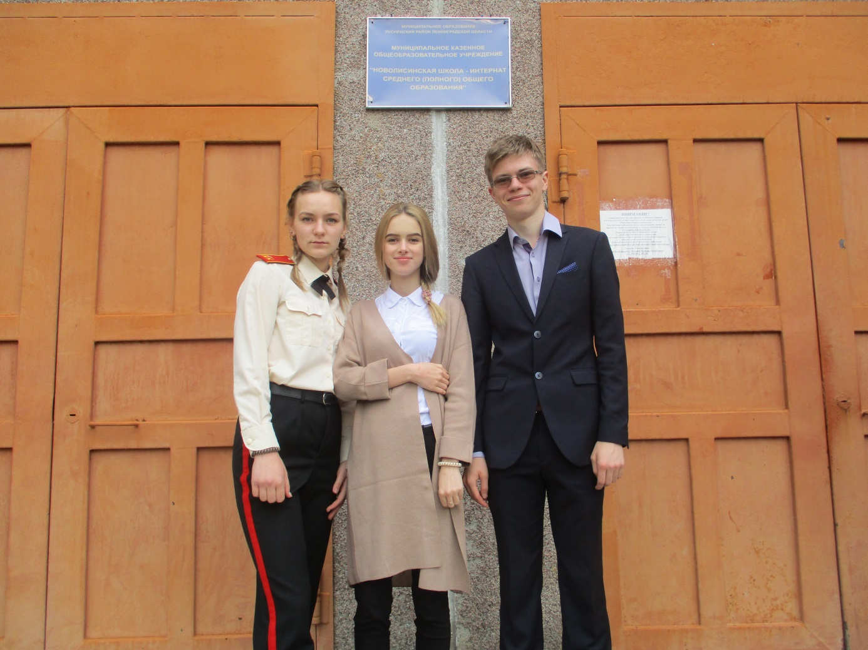
Фото 1
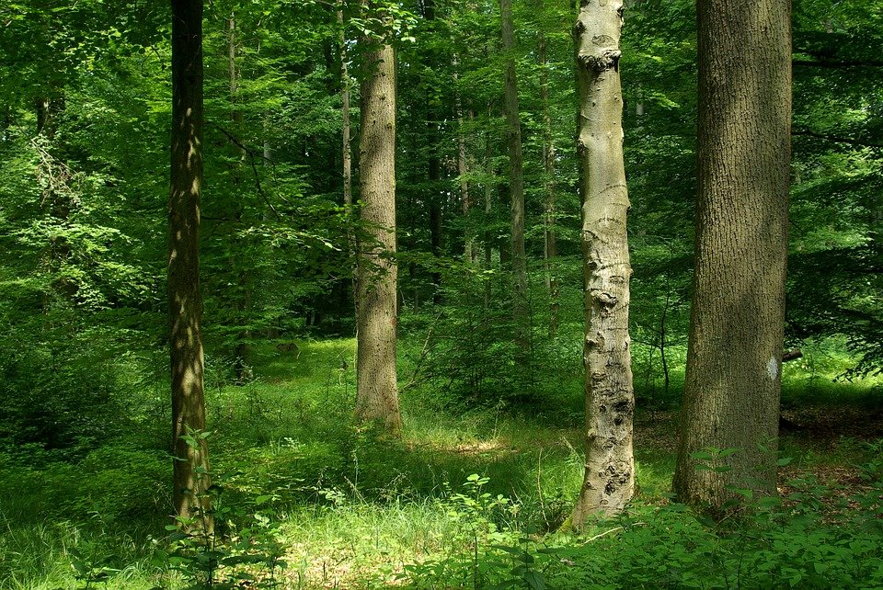
Фото 2

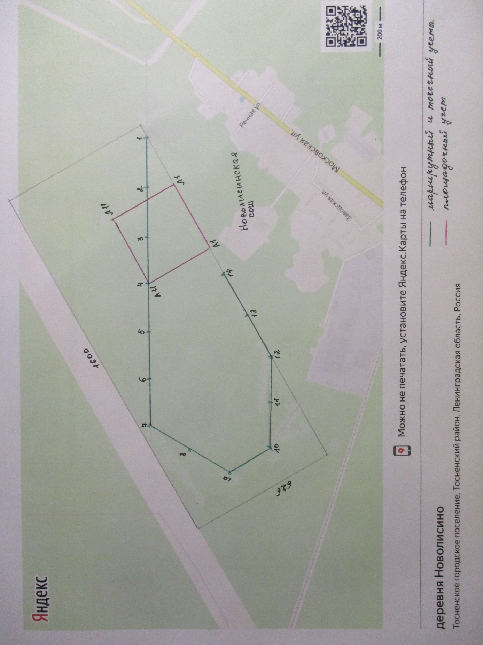
Фото 3
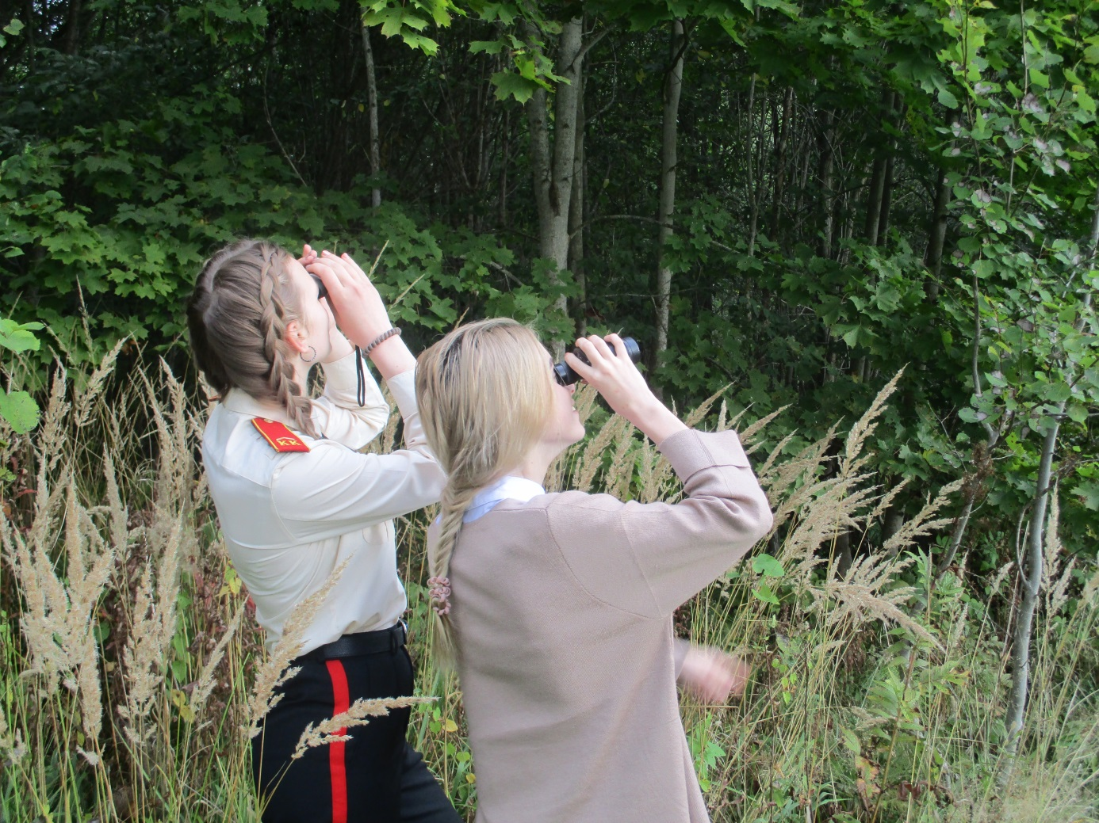
Фото 4
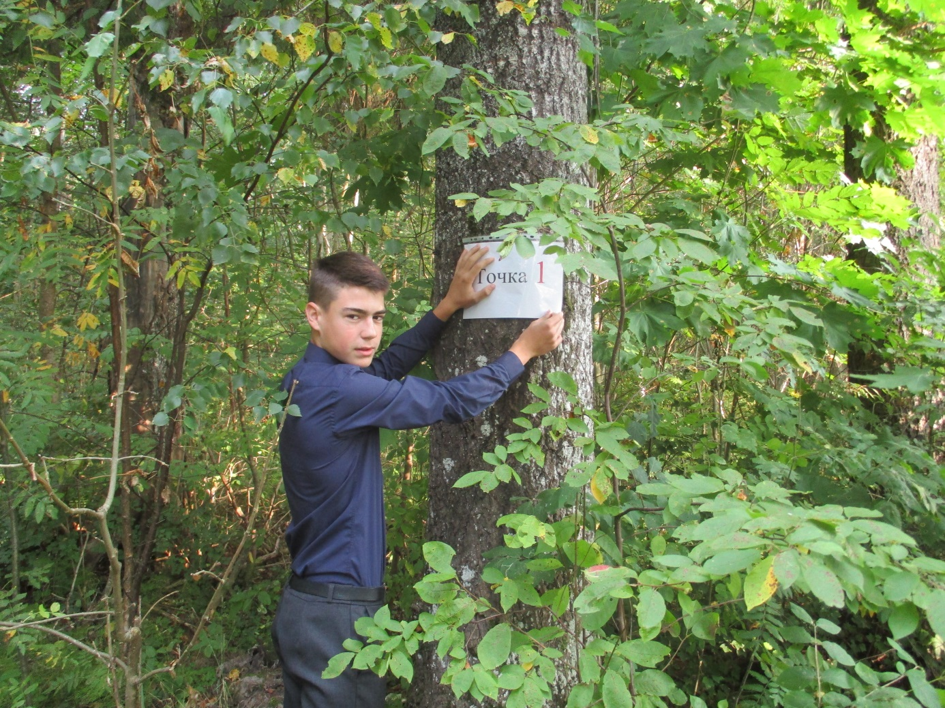
Фото 5
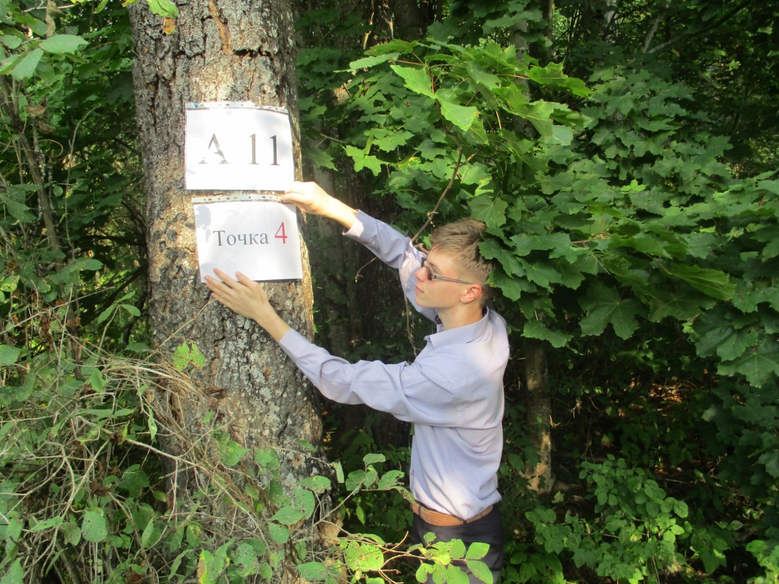
Фото 6
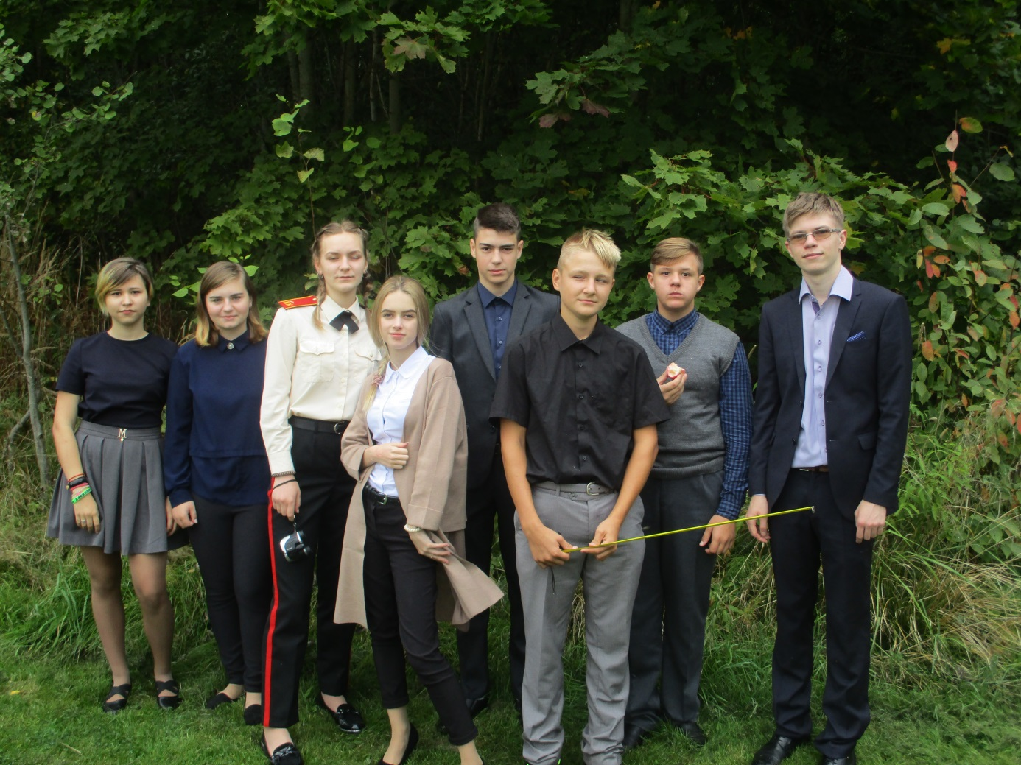
Фото 7
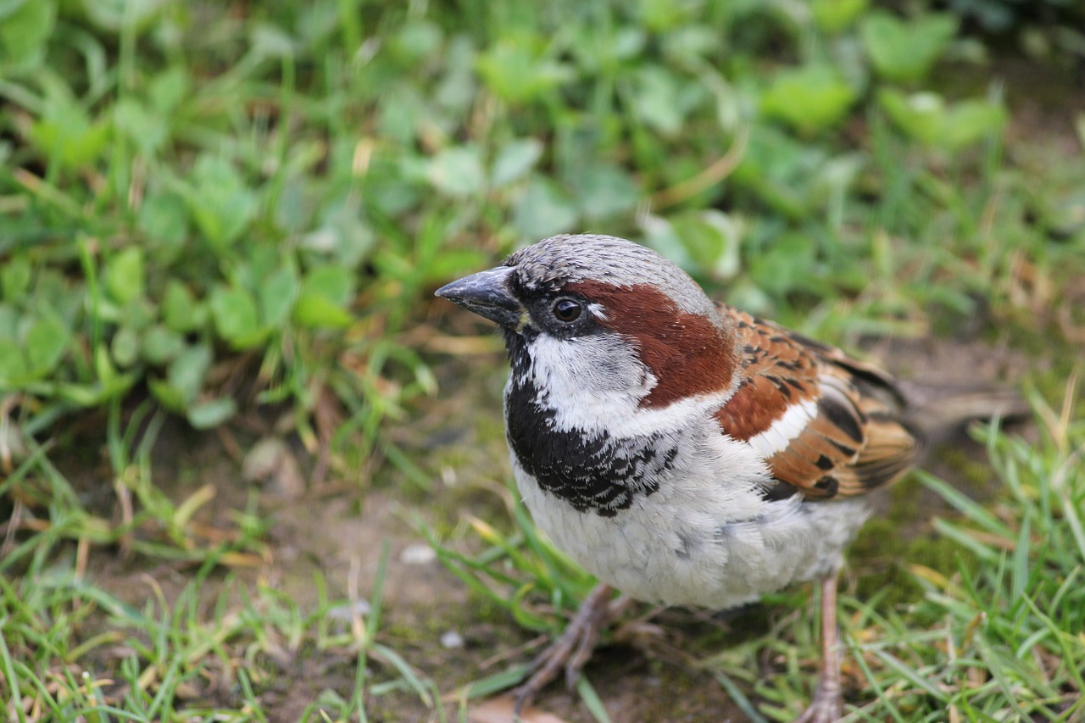
Фото 8
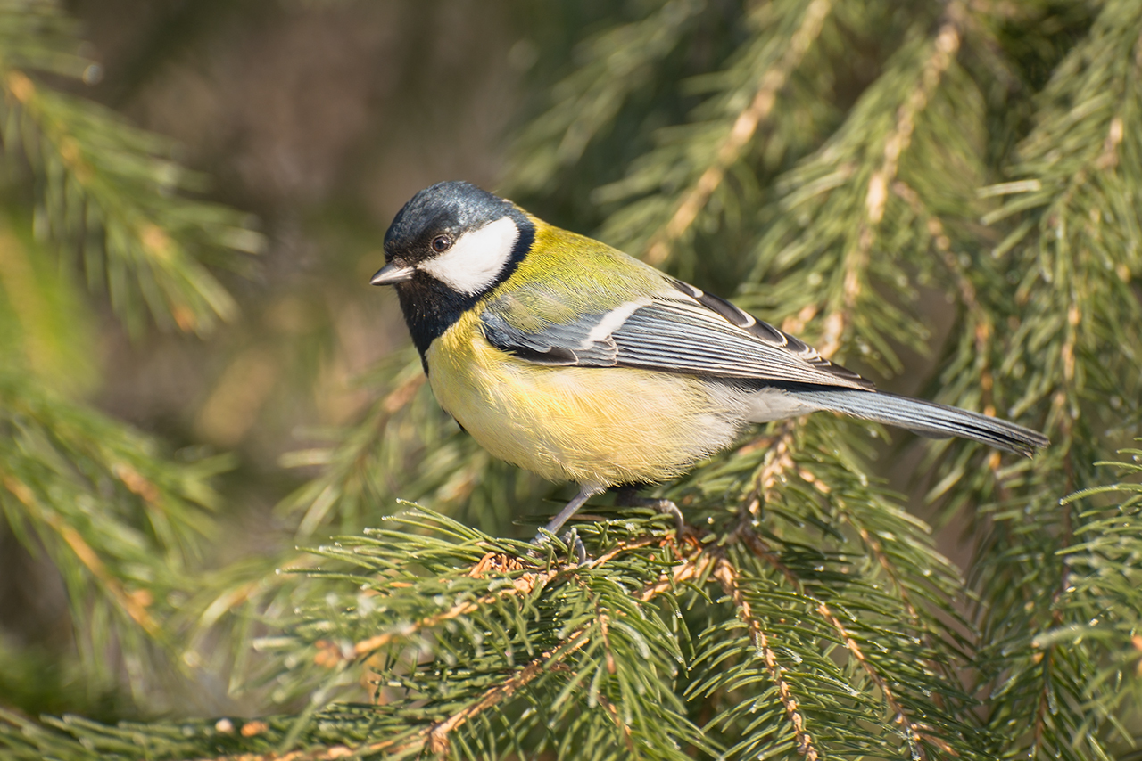
Фото 9
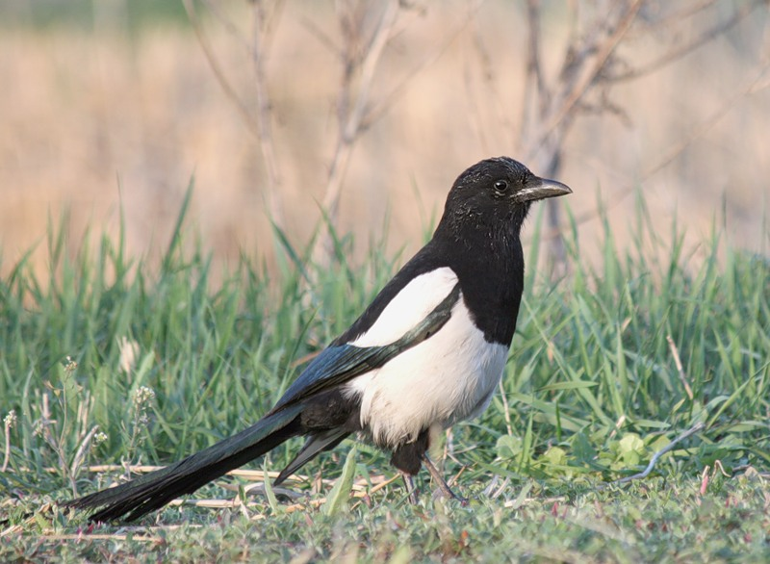
Фото 10
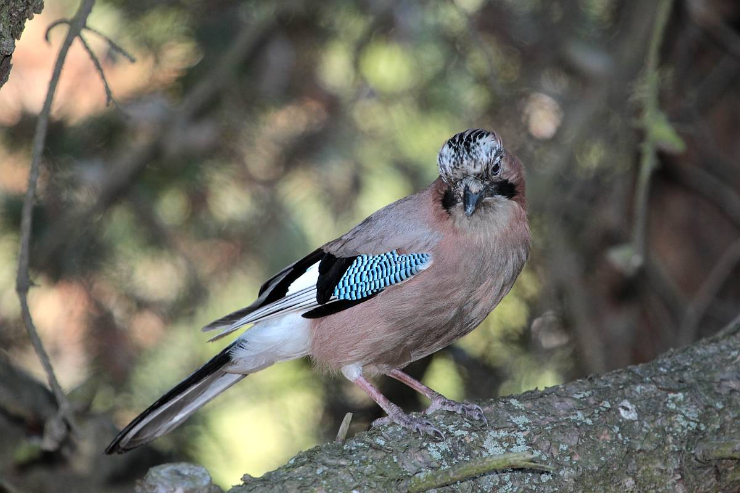
Фото 11
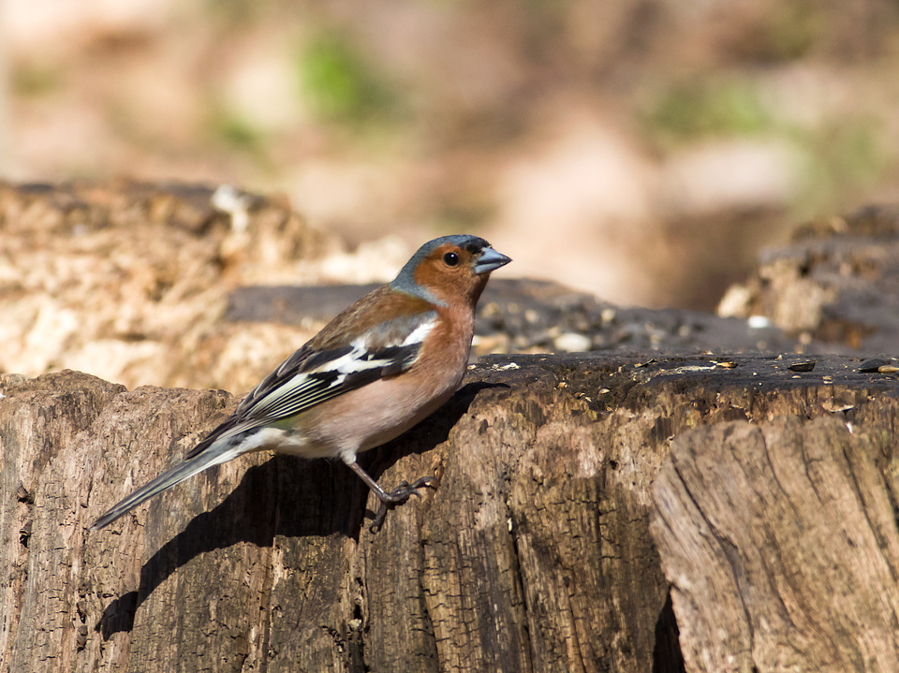
Фото 12
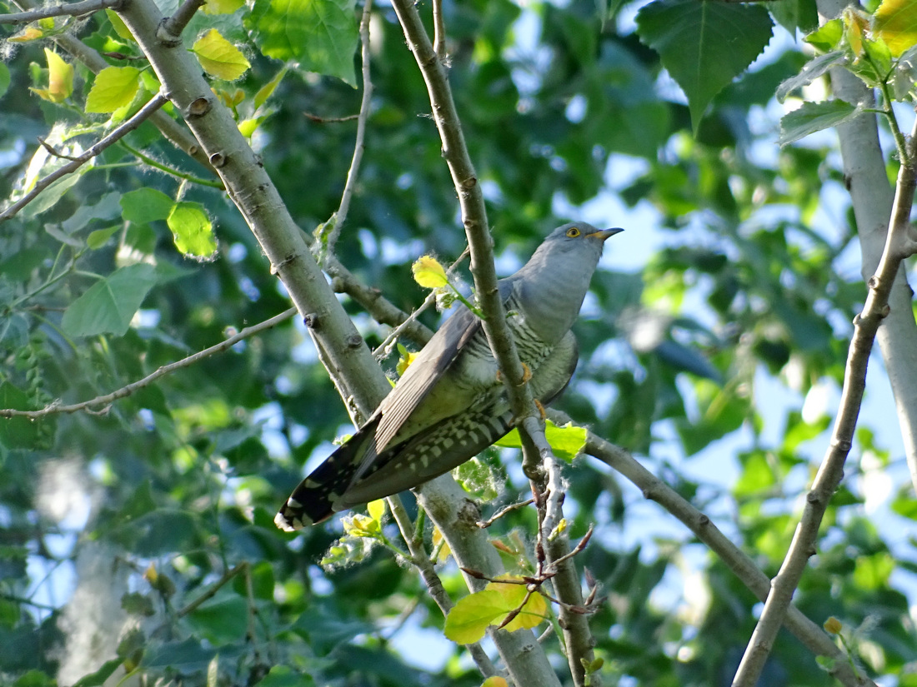
Фото 13
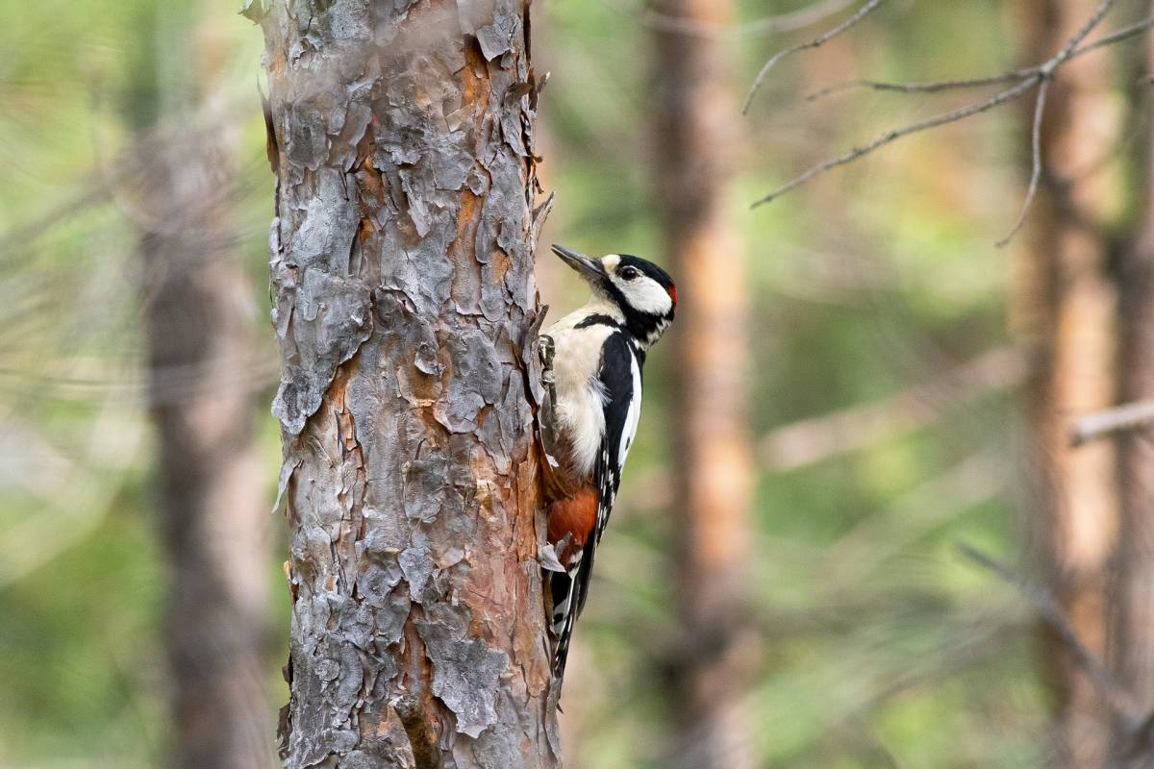
Фото 14
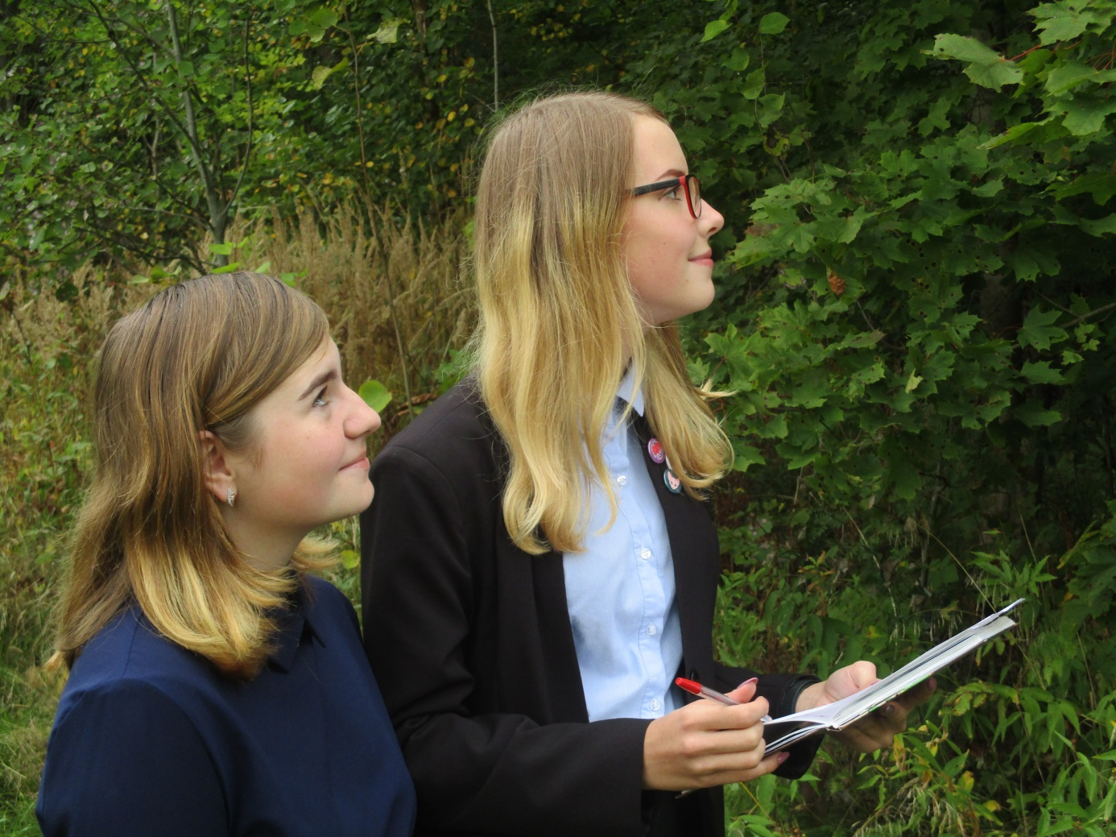
Фото 15

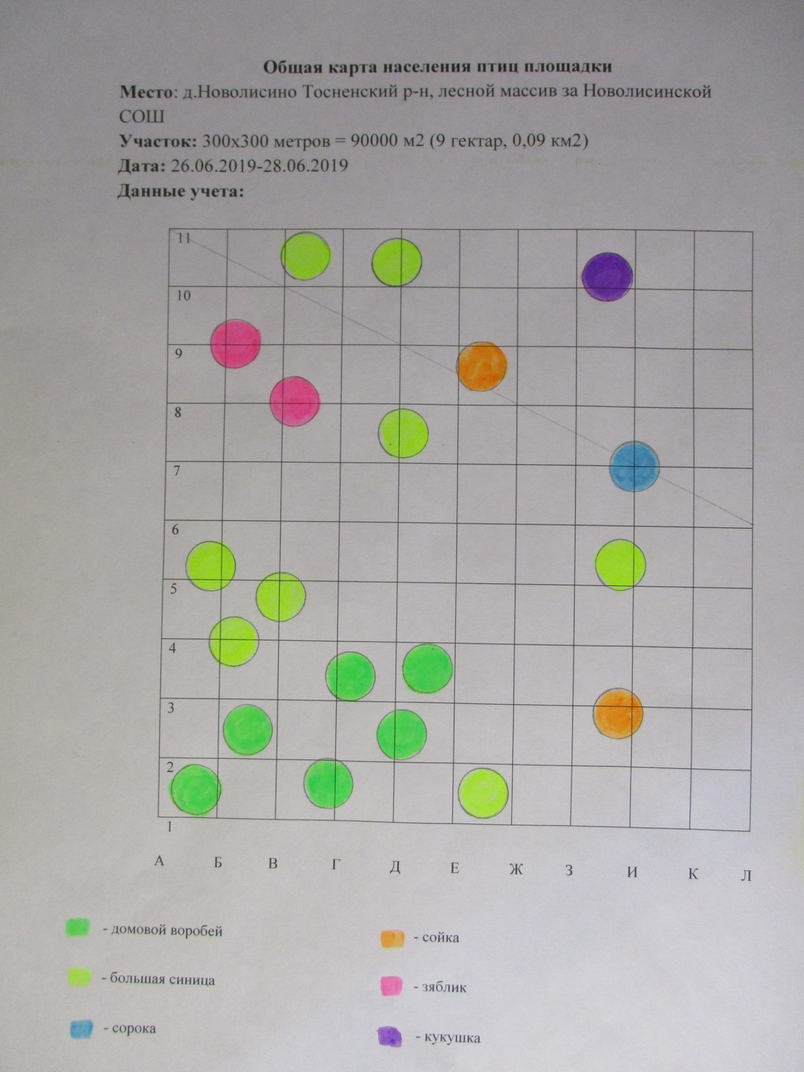
Фото 16
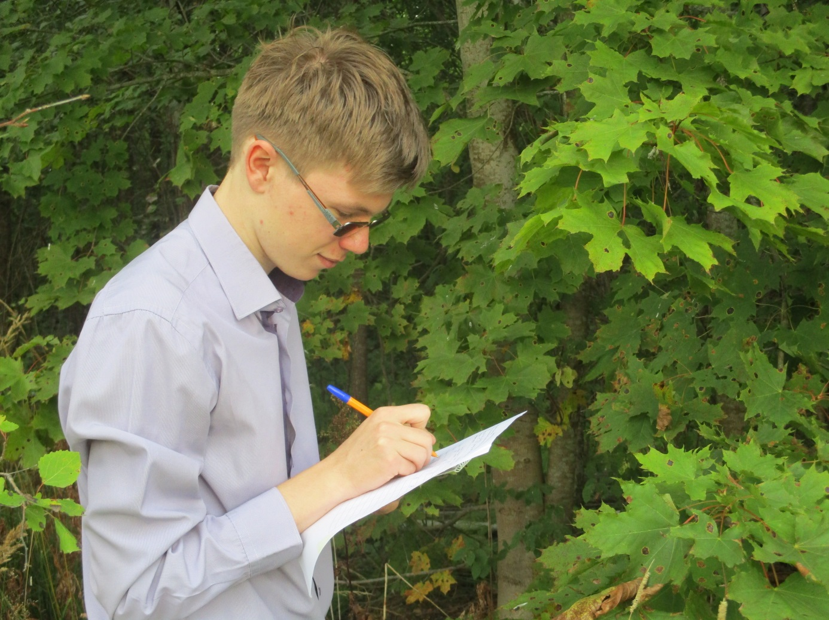
Фото 17
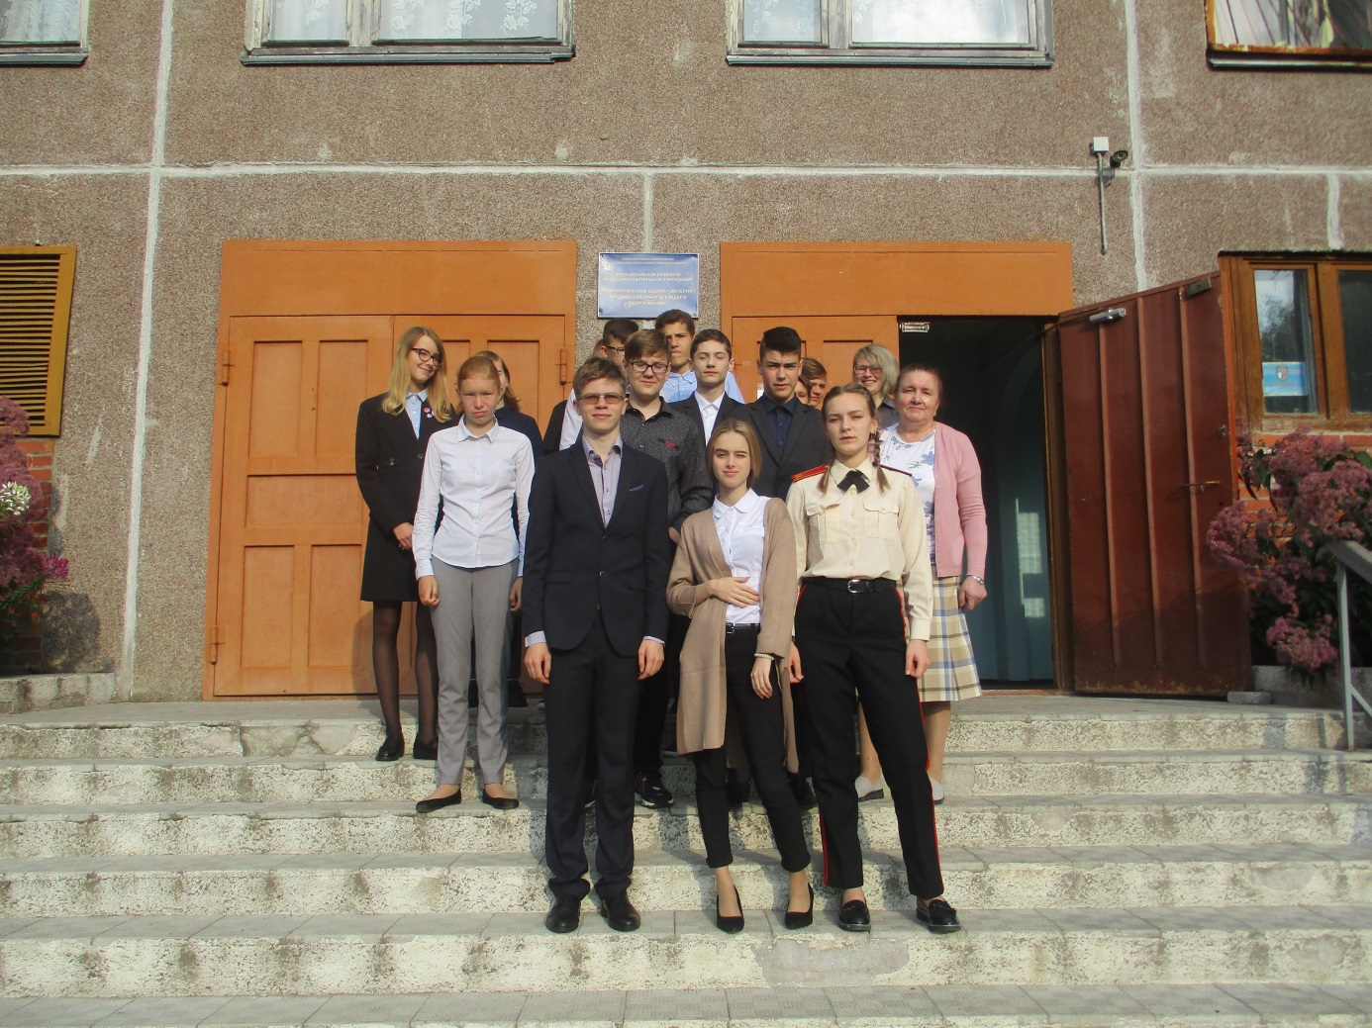
Фото 18

